Ofício SMGPG/DA nº 292-78/2022. Canela, 02 de dezembro de 2022.

À
EXMA. SENHORA
EMÍLIA GUEDES FULCHER
PRESIDENTE DO LEGISLATIVO MUNICIPAL

Projeto de Lei nº 110/2022.

Senhora Presidente.

Encaminhamos para apreciação dos Senhores Vereadores, o Projeto de Lei nº 110/2022, com tramitação em regime de urgência, que “Institui o Programa de Recuperação Fiscal do Município de Canela – REFIS 2023”.

Considerando o alto número de contribuintes lançados em Dívida Ativa, sejam pessoas físicas ou pessoas jurídicas;

Considerando a necessidade de incentivar os contribuintes a regularizarem suas pendências tributárias, o pagamento poderá ser feito em cota única ou através de parcelamento, nos termos do art. 2º do presente projeto, com incentivos sobre juros e multas de mora;

Considerando a necessidade de atender a uma solicitação da comunidade, bem como em beneficiar o próprio Município, através do aumento da arrecadação por intermédio de recolhimento de dívidas que normalmente, seriam de difícil recuperação, e cuja cobrança envolveria altos custos administrativos;

Considerando que, proporcionando os benefícios para os contribuintes, principalmente os pequenos empreendedores, os mesmos poderão regularizar sua situação fiscal junto ao Município, propiciando o reestabelecimento financeiro e a manutenção das atividades produtivas e de geração de emprego;

Considerando que o Programa de Recuperação Fiscal ora proposto permitirá parcelamentos e descontos em formas diferenciadas em parcela única, a título de incentivo, com 100% (cem por cento) de redução do valor da multa e juros moratórios sobre o valor principal; de 02 (duas) a 12 (doze) parcelas mensais e sucessivas, a título de incentivo, com 80% (oitenta por cento) de redução do valor da multa e juros moratórios sobre o valor principal; de 13 (treze) a 24 (vinte e quatro) parcelas mensais e sucessivas, a título de incentivo, com 60% (sessenta por cento) de redução do valor da multa e juros moratórios sobre o valor principal; ou de 25 (vinte e cinco) a 48 (quarenta e oito) parcelas mensais e sucessivas, a título de incentivo, com 40% (quarenta por cento) de redução do valor da multa e juros moratórios sobre o valor principal.

Segue em anexo a esta justificativa a planilha de estimativa e demonstração da renúncia de receita para o exercício de 2023 com a previsão dos descontos concedidos.

Isto posto, considerando a prerrogativa elencada no art. 39 da Lei Orgânica Municipal, que “No início ou em qualquer fase da tramitação de projeto de lei de iniciativa exclusiva do Prefeito, este poderá solicitar à Câmara que o aprecie em 30 (trinta) dias a contar do pedido, que deverá ser devidamente motivado”, vimos através deste, com as cordialidades de costume, solicitar a esta Colenda Câmara, a apreciação e aprovação do Presente Projeto de Lei, no prazo regimental de 30 (trinta dias), conforme todos os motivos devidamente expostos ao longo da justificativa da presente proposição, bem como em virtude do real interesse público.

Sendo o que tínhamos para o momento, subscrevemo-nos.

Atenciosamente,

Constantino Orsolin
Prefeito Municipal

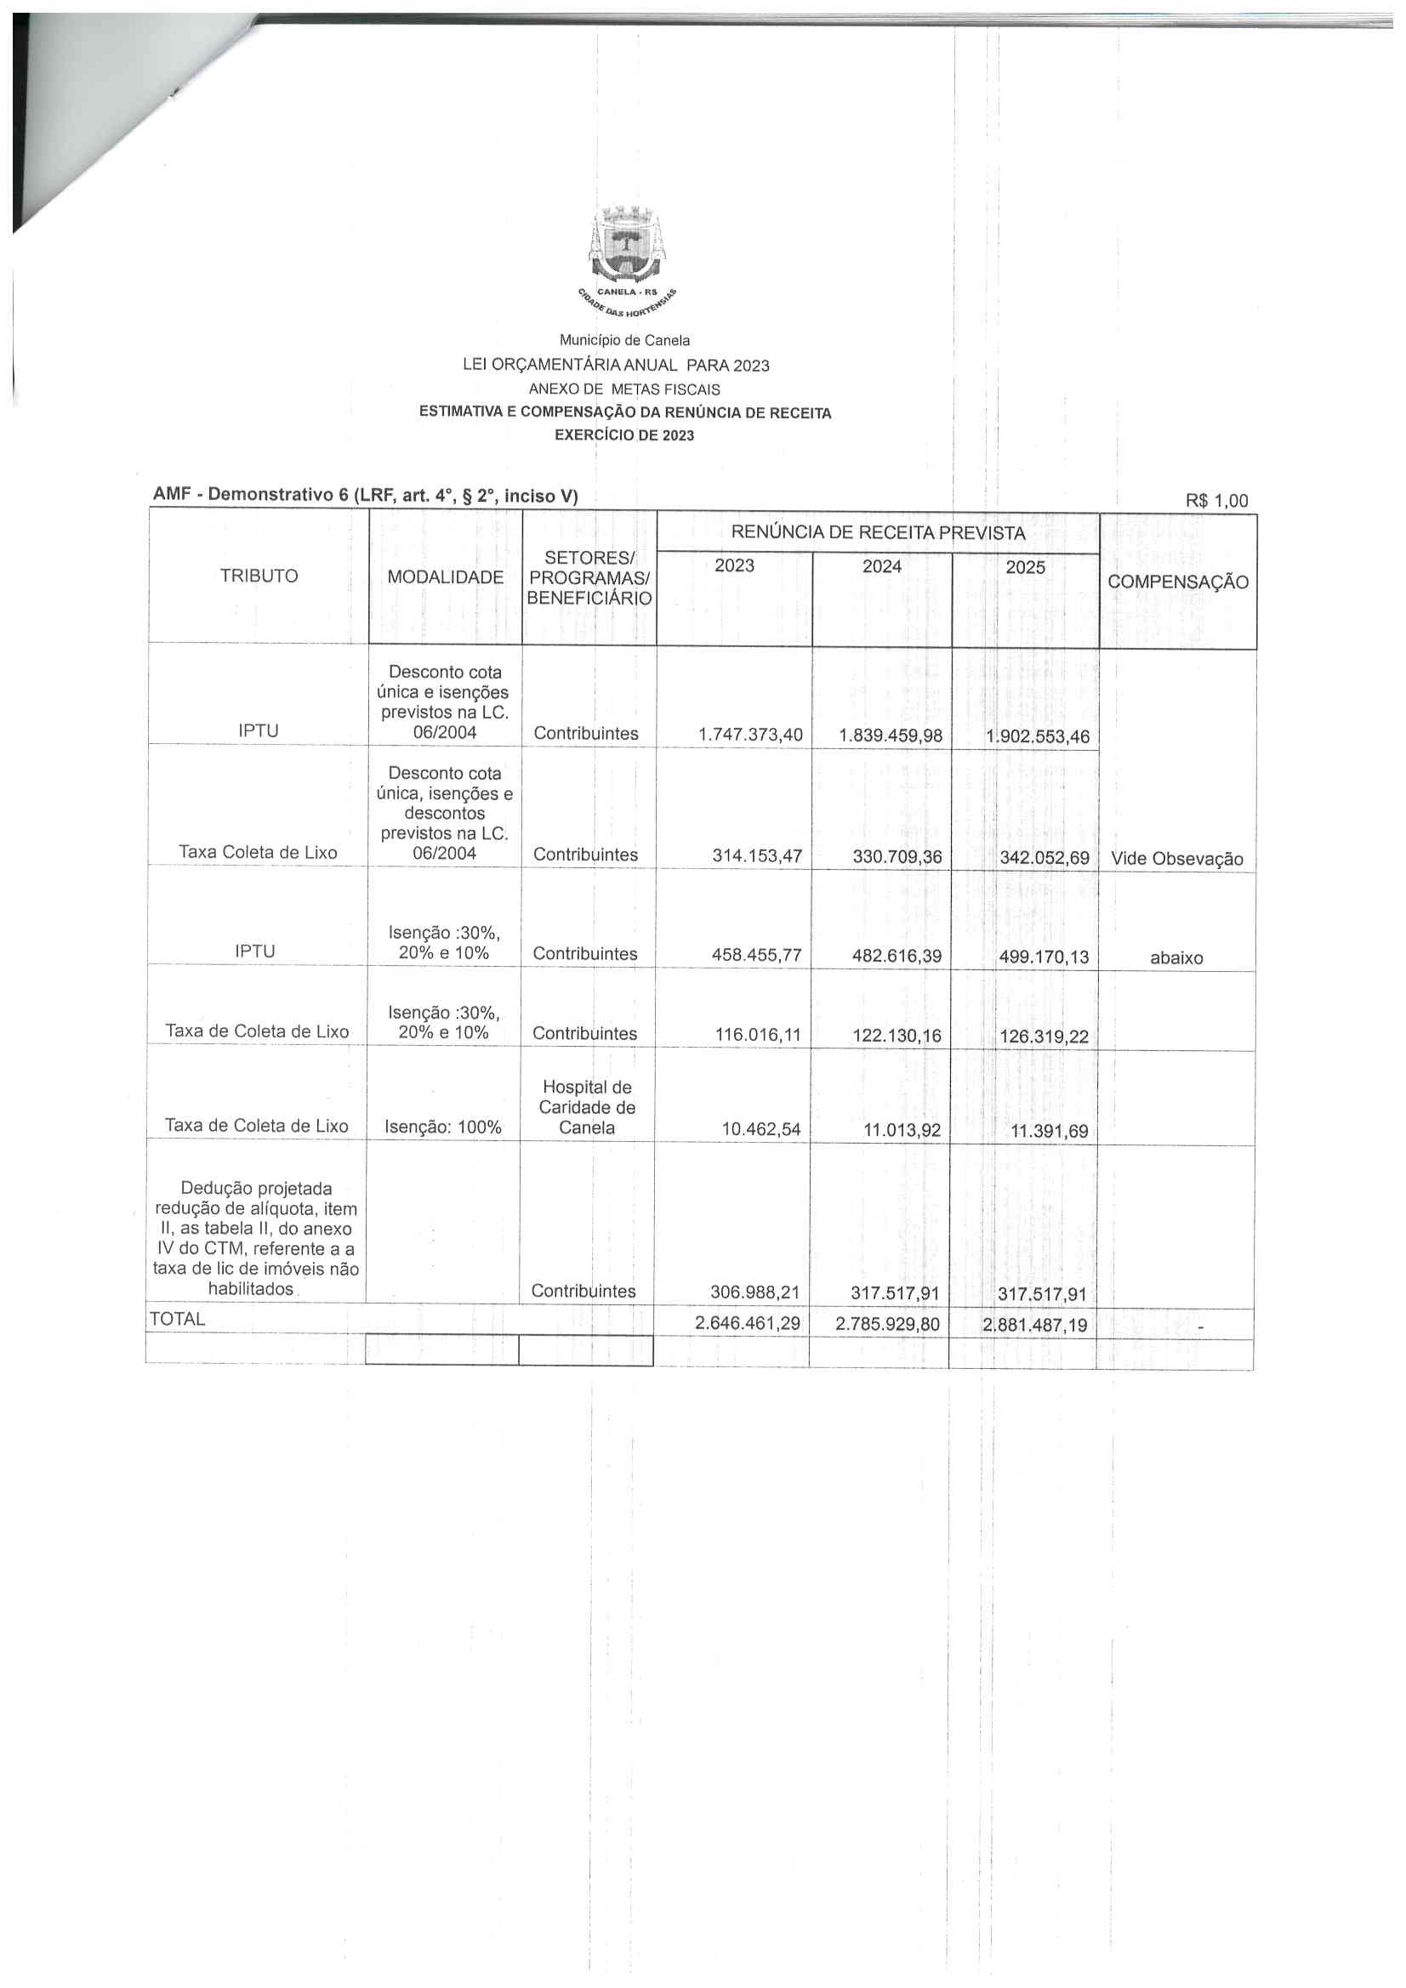

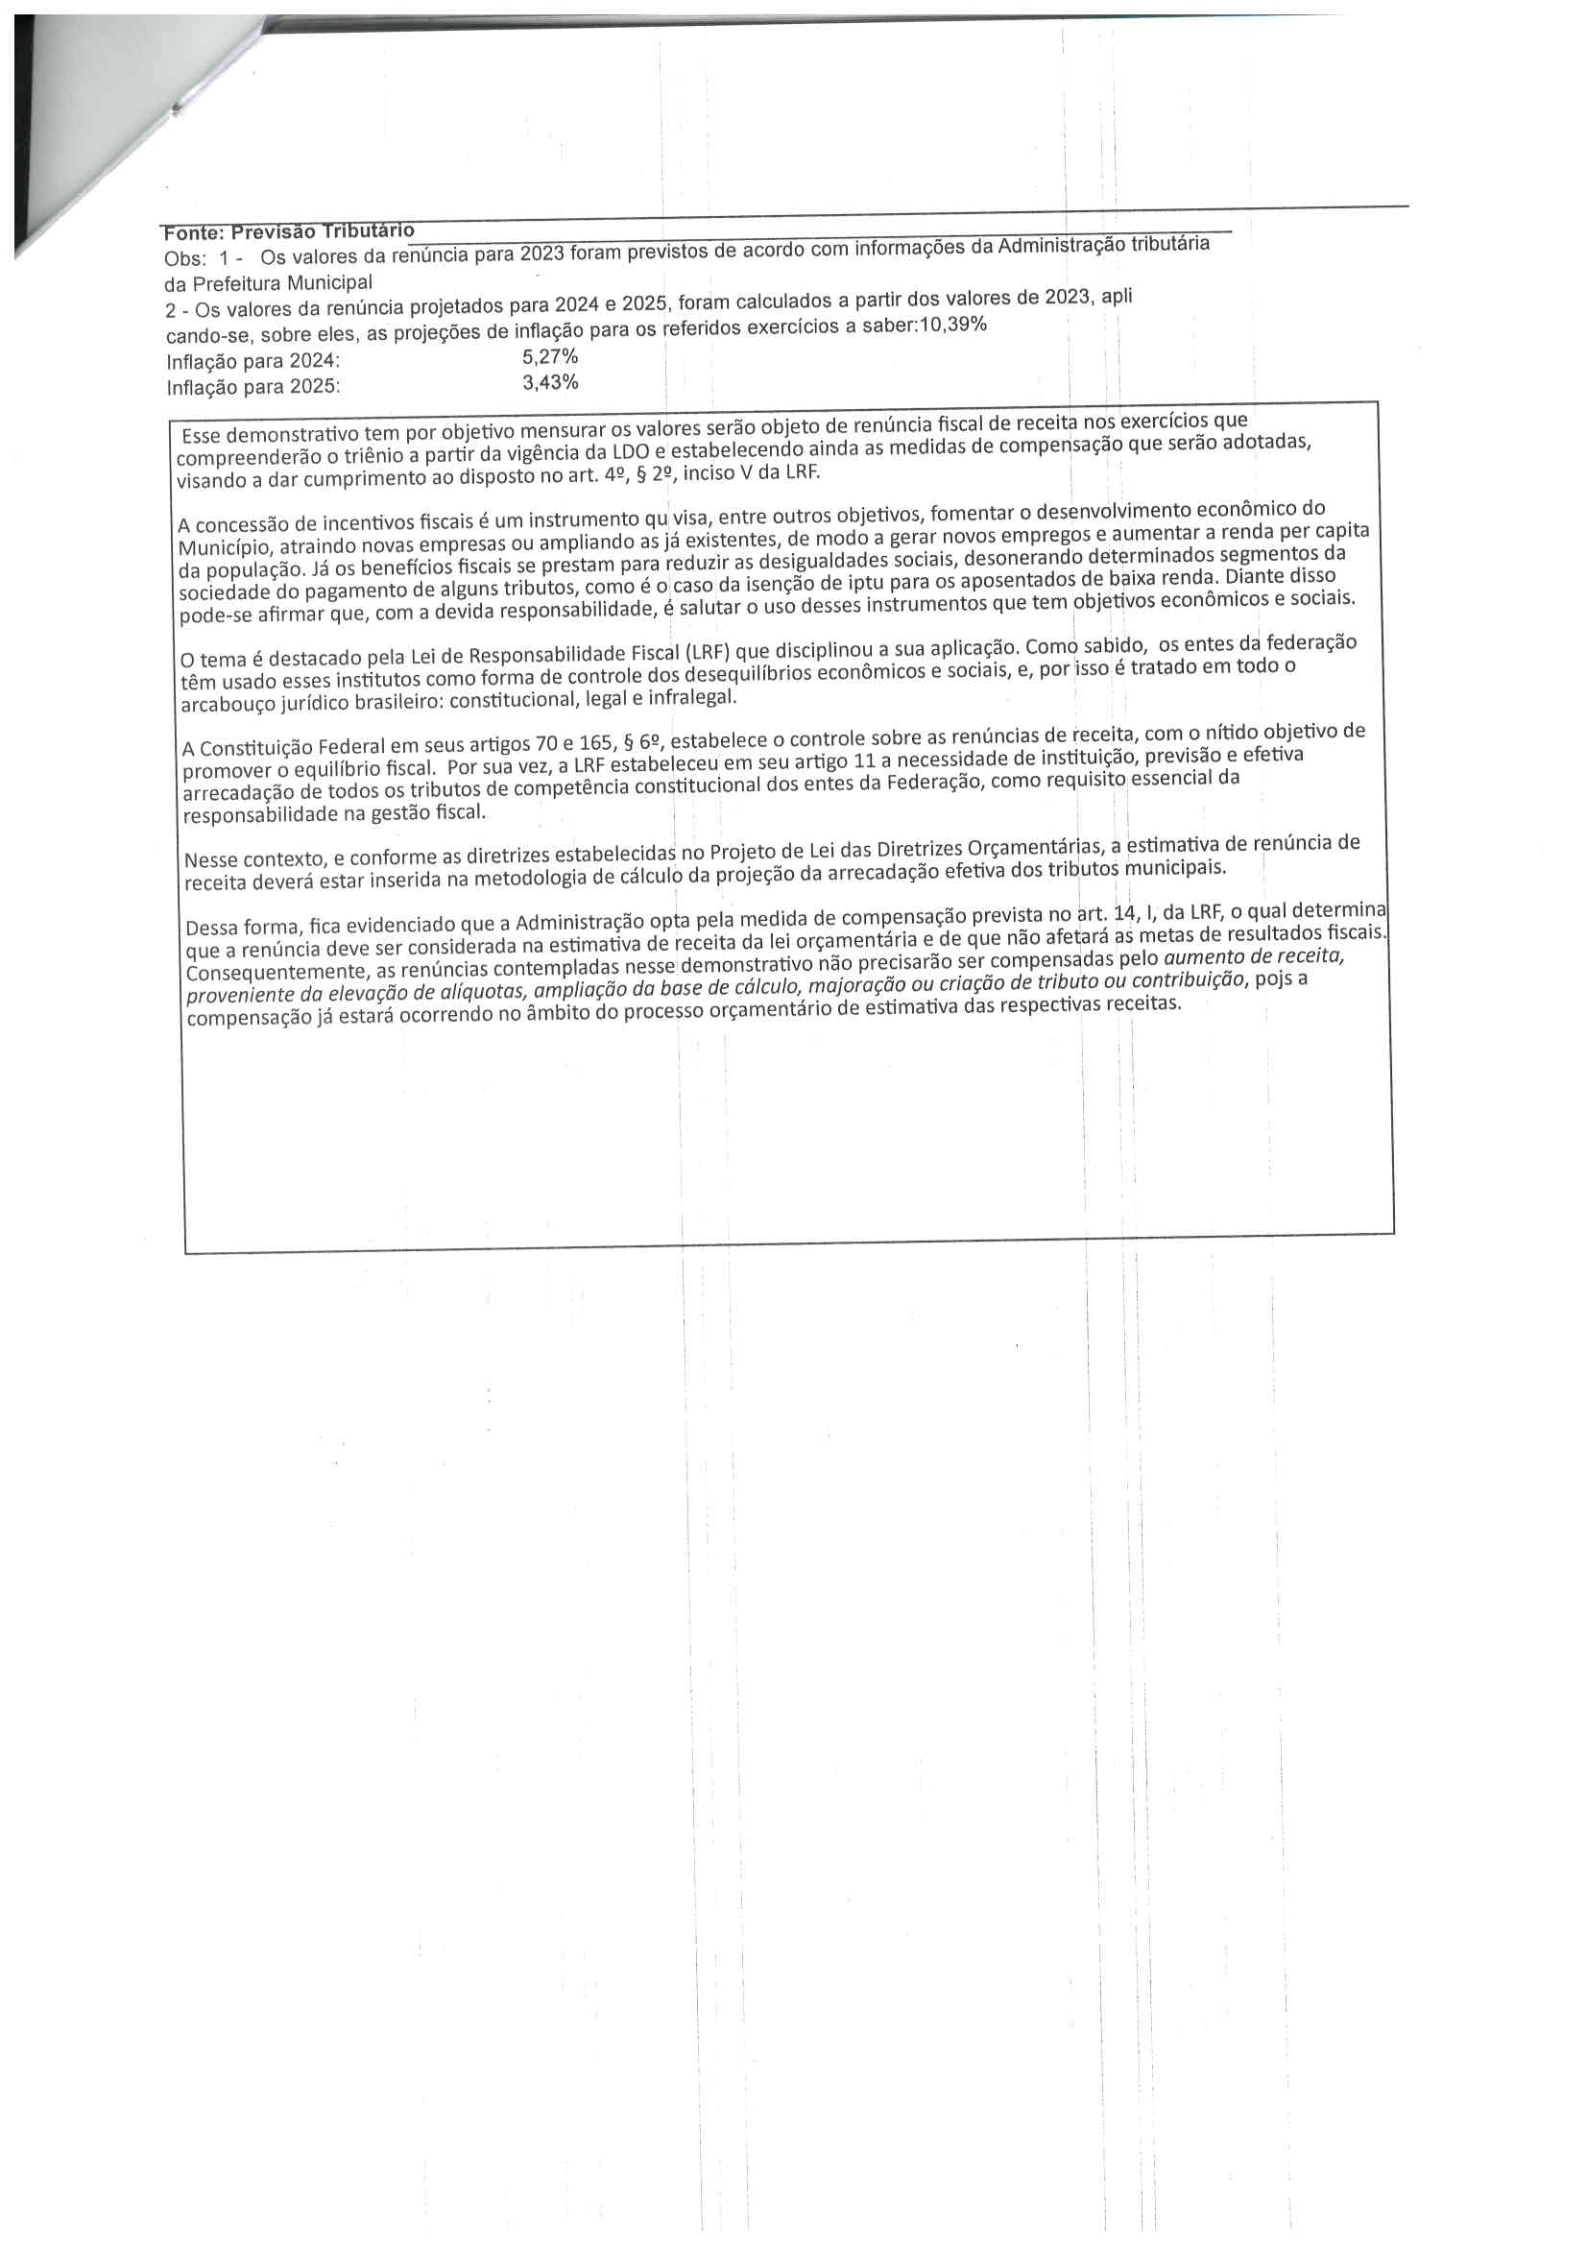
PROJETO DE LEI Nº 110, DE 02 DE DEZEMBRO DE 2022.

Institui o Programa de Recuperação Fiscal do Município de Canela – REFIS 2023.

Art. 1º Fica instituído o Programa de Recuperação Fiscal do Município de Canela – REFIS 2023, com a finalidade de promover o parcelamento e o pagamento de créditos tributários e não tributários, devidos à Fazenda Pública Municipal.
§ 1º O REFIS/2023 é específico para os créditos tributários e não tributários de competência até 31 de dezembro de 2022, em consonância com o disposto no § 5º, do artigo 2º.
§ 2º Os créditos tributários e não tributários incluídos nesta Lei são os relativos aos:
I – Impostos;
II – Taxas;
III – Contribuição de Melhoria de competência do município;
IV – Autos de Infração;
V – Aluguéis;
VI – Alienação de bens;
VII – Indenizações e Restituições;
VIII – Restituições determinadas pelos Tribunais de Contas;
IX – De pecúnia aplicadas com base na Lei nº 2.924, de 27 de outubro de 2009.

Art. 2º A adesão no REFIS/2023 será efetuada por opção da pessoa física ou jurídica e o pagamento do débito tributário e não tributário, poderá ser feito em cota única ou por meio de parcelamento, observando os seguintes critérios:
I – em parcela única, a título de incentivo, com 100% (cem por cento) de redução do valor da multa e juros moratórios sobre o valor principal;
II – de 2 (duas) a 12 (doze) parcelas mensais e sucessivas, a título de incentivo, com 80% (oitenta por cento) de redução do valor da multa e juros moratórios sobre o valor principal;
III – de 13 (treze) a 24 (vinte e quatro) parcelas mensais e sucessivas, a título de incentivo, com 60% (sessenta por cento) de redução do valor da multa e juros moratórios sobre o valor principal;
IV – de 25 (vinte e cinco) a 48 (quarenta e oito) parcelas mensais e sucessivas, a título de incentivo, com 40% (quarenta por cento) de redução do valor da multa e juros moratórios sobre o valor principal.
§ 1º Será permitido efetuar o reparcelamento de débitos referente às Leis nº 2.935, de 30 de novembro de 2009; nº 3.356, de 22 de maio de 2013; e nº 3.856, de 15 de fevereiro de 2017 da seguinte forma:
I – em parcela única, a título de incentivo, com 80% (oitenta por cento) de redução do valor da multa e juros moratórios sobre o valor principal;
II – de 2 (duas) a 12 (doze) parcelas mensais e sucessivas, a título de incentivo, com 60% (sessenta por cento) de redução do valor da multa e juros moratórios sobre o valor principal, sendo obrigatório o pagamento de 20% (vinte por cento) do valor a reparcelar a título de entrada;
III – de 13 (treze) a 24 (vinte e quatro) parcelas mensais e sucessivas, a título de incentivo, com 40% (quarenta por cento) de redução do valor da multa e juros moratórios sobre o valor principal, sendo obrigatório o pagamento de 20% (vinte por cento) do valor a reparcelar a título de entrada.
§ 2º No caso de débitos vinculados às Leis nº 4.036/2018, nº 4.265/2019 e nº 4.504/2021, o contribuinte, que optar pela renúncia destes benefícios, poderá aderir a esta Lei, nos termos do caput deste artigo.
§ 3º Na hipótese de quitação ou parcelamento, o pagamento da parcela deverá ser efetuado no dia da formalização do pedido. Caso não ocorra o pagamento na data assinalada, o benefício será automaticamente cancelado.
§ 4º Não será permitido o parcelamento de valores relativos a créditos tributários decorrentes do Imposto Sobre Serviços de Qualquer Natureza, na modalidade de substituição tributária, retenção na fonte e oriundos do sistema do Simples Nacional.
§ 5º A opção pelo REFIS/2023 poderá ser formalizada a partir de 06 de março de 2023 até 28 de Julho de 2023.

Art. 3º As parcelas serão atualizadas anualmente, no mês de janeiro, pelo Valor de Referência Municipal (V.R.M.), conforme previsto no Código Tributário Municipal.

Art. 4º Para os efeitos desta Lei, entende-se por créditos tributários e não tributários os valores inscritos em dívida ativa, em fase de cobrança administrativa ou judicial, inclusive os que tenham sido objeto de parcelamento anterior não quitados integralmente, ainda que cancelado por falta de pagamento.
§ 1º Havendo defesa administrativa ou judicial, o sujeito passivo deverá desistir expressamente e de forma irrevogável da impugnação, embargos ou do recurso interposto, ou da ação judicial proposta e renunciar a quaisquer alegações de direito sobre as quais se fundam os referidos processos administrativos e ações judiciais, relativamente à matéria cujo respectivo débito queira pagar ou parcelar.
§ 2º Em se tratando de débito em cobrança judicial, fica o devedor obrigado ao recolhimento das custas judiciais e honorários advocatícios, facultando-se o parcelamento dos honorários advocatícios nos mesmos termos e prazos do débito principal.
§ 3º No caso do débito protestado, fica o devedor responsável pelo recolhimento dos emolumentos decorrentes do protesto junto ao Tabelionato de Protestos de Títulos, para fins de levantamento da restrição.

Art. 5º A adesão ao REFIS/2023 deverá ser formulada pelo próprio sujeito passivo ou seu representante legal, no caso de pessoa física, ou pelo sócio com poderes de gerência, titular ou representante legal, no caso de pessoa jurídica.

Art. 6º No caso de parcelamentos concedidos sob outras modalidades que não os programas de recuperação fiscal, será admitida a adesão dos saldos remanescentes para a modalidade prevista nesta Lei, mediante requerimento, observando-se o prazo previsto § 5º, do art. 2º desta Lei.
§ 1º Os contribuintes que não optarem pelo caput deste artigo ficam atrelados aos efeitos da respectiva Lei de adesão até o final do parcelamento.
§ 2º O parcelamento concedido nos termos desta Lei independerá de apresentação de garantia, porém serão mantidas aquelas decorrentes de débitos transferidos de outras modalidades de parcelamentos ou de execução fiscal, até a quitação da dívida/débito.
§ 3º O parcelamento ou quitação dos débitos inscritos em dívida ativa serão efetivados por tributo, inscrição/matrícula ou processo judicial, não sendo obrigatória a inclusão de todos os exercícios pendentes.

Art. 7º Somente usufruirão dos benefícios previstos nos incisos I a IV, do art. 2º, os parcelamentos e quitações solicitados até a data prevista no § 5º, do art. 2º desta Lei.

Art. 8º Consolidado o débito, o sujeito passivo assinará o correspondente Termo de Consolidação e Confissão de Débito Fiscal.

Art. 9º O valor mínimo da parcela não poderá ser inferior ao correspondente a 30% (trinta por cento) do V.R.M.

Art. 10. Sobre as prestações em atraso incidirá, além dos juros moratórios previstos no art. 340 da Lei Complementar nº 67, de 27 de dezembro de 2017 – Código Tributário Municipal, multa de 2% (dois por cento) sobre o valor da respectiva parcela, se o recolhimento for efetuado com atraso superior a 60 (sessenta) dias.

Art. 11. O benefício será cancelado automaticamente, nas hipóteses de:
I – inadimplência superior a 90 (noventa) dias consecutivos, relativamente a quaisquer dos débitos, ou prestações, abrangidos pelo REFIS/2023;
II – propositura de qualquer medida judicial ou extrajudicial relativa aos débitos objeto do REFIS/2023;
III – infração de qualquer das normas estabelecidas nesta Lei; e
IV – a falta de pagamento da primeira parcela ou da cota única na data da adesão ao Refis.
Parágrafo único. O benefício poderá ser cancelado por despacho fundamentado da autoridade administrativa, independente do disposto no caput deste artigo, nos casos de alteração ou cancelamento dos débitos objeto do parcelamento.

Art. 12. O cancelamento do benefício requerido nos termos da presente Lei, independerá de notificação prévia ao sujeito passivo e implicará:
I – na execução judicial do débito que não foi extinto com o pagamento da prestação efetuada e/ou envio para protesto extrajudicial e, encontrando-se o débito em execução fiscal, em prosseguimento da ação judicial, independentemente de qualquer outra providência administrativa;
II – nas penalidades previstas no Código Tributário Municipal, independentemente do disposto no inciso I deste artigo; e
III – na exigibilidade imediata da totalidade do crédito tributário e não tributário ainda não pago, com todos os acréscimos previstos na legislação tributária, excluídos os benefícios estabelecidos no artigo 2º desta Lei.

Art. 13. A opção pelo REFIS/2023 implica:
I – na confissão extrajudicial irrevogável e irretratável, nos termos dos artigos 389 e 395 do Código de Processo Civil, da dívida por parte do sujeito passivo e a expressa renúncia a qualquer defesa, embargos ou recurso, bem como desistência em relação aos já interpostos;
II – na aceitação plena e irretratável de todas as condições estabelecidas; e
III – na manutenção automática dos gravames decorrentes de medida cautelar fiscal e das garantias prestadas judicial ou extrajudicialmente.
Parágrafo único. O deferimento de pedido de parcelamento de débito em cobrança judicial não importa em novação, transação ou no levantamento ou extinção da garantia ofertada em execução judicial, a qual ficará suspensa até o término do cumprimento do parcelamento requerido, somente no que se refere à dívida parcelada.

Art. 14. Os pagamentos efetuados no âmbito do REFIS/2023 serão amortizados proporcionalmente, tendo por base a relação existente na data da consolidação dos débitos entre o valor consolidado de cada tributo e o valor total parcelado.

Art. 15. Fica extinto o débito favorecido:
I – de montante igual ou inferior a 1 (um) salário-mínimo nacional, vigente em janeiro de 2023, incluídos correção monetária, juros e multa, apurado na data de publicação desta lei.

Parágrafo único. Considera-se para efeitos deste artigo, os débitos acumulados no CPF ou CNPJ do contribuinte, lançados até 31 de dezembro de 2022, inscritos em dívida ativa ou não.

Art. 16. Fica autorizada a desistência das ações de execução fiscal, com a renúncia dos respectivos créditos, cujo valor do débito não exceda o limite fixado no art. 15, inciso I, desta Lei, observados os seguintes requisitos:
I – o esgotamento dos meios economicamente viáveis de busca de bens passíveis de penhora;
II – o ajuizamento da ação que tenha se dado há mais de 5 (cinco) anos, sem que o executado tenha sido localizado para citação ou ocorrida a citação editalícia, não se tenha obtido êxito na localização de bens penhoráveis.

Art. 17. A anistia e/ou remissão do débito favorecido não autoriza a restituição ou compensação de importâncias já pagas.

Art. 18. Esta Lei entra em vigor na data de sua publicação.
GABINETE DO PREFEITO MUNICIPAL DE CANELA.

Constantino Orsolin
Prefeito Municipal

